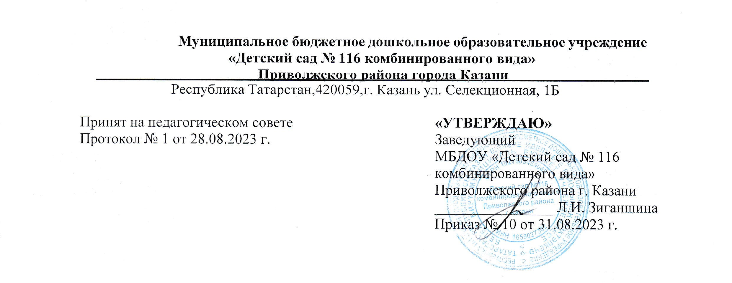

Годовой календарный учебный график на 2023 – 2024 учебный год

г.Казань, 2023 г
Годовой календарный учебный график – является локальным нормативным документом, регламентирующим общие требования к организации образовательного процесса в учебном году в муниципальном бюджетном дошкольном образовательном учреждении «Детский сад №116 комбинированного вида» Приволжского района г. Казани (далее по тексту _ МБДОУ«Детский сад №116 комбинированного вида» Приволжского района г. Казани).
Годовой календарный учебный график по реализации образовательной программы дошкольного образования МБДОУ «Детский сад №116 комбинированного вида» Приволжского района г. Казани разработан в соответствии с нормативными документами:
• Федеральным законом от 29.12.2012 № 273-ФЗ «Об образовании в Российской Федерации»;
• СанПиН 2.4.3648-20 «Санитарно-эпидемиологические требования к организациям воспитания и обучения, отдыха и оздоровления детей и молодежи»;
• СанПиН 1.2.3685-21 «Гигиенические нормативы и требования к обеспечению безопасности и (или) безвредности для человека факторов среды обитания»;
• СанПиН 2.3/2.4.3590-20 «Санитарно – эпидемиологические требования к организации общественного питания населения», утвержденные постановлением Главного государственного санитарного врача РФ от 27.10.2020 №32, действующим до 1 января 2027 года.
• Федеральным государственным образовательным стандартом дошкольного образования (утв. Приказом Министерства образования и науки РФ от 17 октября 2013г. № 1155);
• Приказ Министерства просвещения Российской Федерации от 25 ноября 2022 года» «Об утверждении федеральной образовательной программы дошкольного образования»
• Уставом МБДОУ«Детского сада №116 комбинированного вида» Приволжского района г. Казани ;
• Образовательной программой дошкольного образования МБДОУ «Детский сад №116 комбинированного вида» Приволжского района г. Казани (принята решением Педагогического Совета от 29 августа 2023 г. протокол № 1).
В МБДОУ «Детский сад №116 комбинированного вида» Приволжского района г. Казани насчитывается 6 возрастных групп.
Из них:1 первая младшая групп (дети с2-3 лет); 1 вторая младшая группа (дети с 3-4 лет), 2 средние группы (дети 4-5 лет); 1 старше-подготовительная группа (дети с 5-7 лет), 1 подготовительная к школе группа (дети с 6-7 лет).
Длительность пребывания детей в детском саду 10,5 часов (с 7.30 до 18.00).
Учебный 2023-2024 год начинается с 01 сентября 2023 г. и заканчивается 31 мая 2024г. Продолжительность учебного года - 36 недель.
Продолжительность учебной недели – 5 дней.
Оценка индивидуального развития детей осуществляется через педагогическое наблюдение, беседы, анализ продуктов детской деятельности, организуемые воспитателями и специалистами всех возрастных групп регулярно в течение года. 2 раза в год (в сентябре и мая текущего учебного года) проводятся итоги проведения оценки индивидуального развития детей в рамках образовательной деятельности. Психологическая диагностика: 1-2 недели сентября 2023г. (первичная), 3-4 недели мая 2024г. (заключительная). Педагогическая диагностика: 3 и 4 недели мая 2024 г. К анализу качества и уровня результативности образовательного процесса подходим дифференцированно.
В летний период с 01 июня по 31 августа 2024г. проводятся мероприятия физкультурно-оздоровительного, художественно-эстетического, познавательного циклов: игры, тематические дни и недели, экскурсии, праздники, развлечения и досуги.
Праздничные дни:
Праздничные дни | Праздник | Дополнительные выходные
1-6, 7 января | Новогодние каникулы
7 января | Рождество Христово
23 февраля | День защитника отечества | 24 февраля
8 марта | Международный женский день
10 апреля | Ураза - байрам
1 мая | Праздник Весны и Труда
9 мая | День Победы | 8 мая
12 июня | День России
16 июня | Курбан - байрам
30 августа | День Республики Татарстан
4 ноября | День народного единства | 6 ноября
6 ноября | День Конституции Татарстан

Годовой календарный учебный график обсуждается и принимается на педагогическом совете дошкольного образовательного учреждения, утверждается приказом заведующего МБДОУ «Детский сад №116 комбинированного вида»
Все изменения, вносимые МБДОУ «Детский сад №116 комбинированного вида» в годовой календарный учебный график, утверждаются приказом заведующего образовательного учреждения и доводится до всех участников образовательного процесса.
МБДОУ «Детский сад №116 комбинированного вида» в установленном законодательством Российской Федерации порядке несет ответственность за реализацию не в полном объеме образовательных программ в соответствии с годовым календарным учебным графиком.

Режим работы ДОУ |  | 10, 5 часов (с 7.30м. до 18.00м.)
Нерабочие дни |  | Суббота, воскресенье и праздничные дни
Продолжительность учебного всего
Учебный год |  | с 01.09.2023 г. по 31.05.2024 г | 36 недель
1 полугодие |  | с 01.09.2023 г. по 31.12.2023 г. | 16 недель
2 полугодие |  | с. 08.01.2024 по  31.05.2024 г. | 20 недель
Продолжительность учебной недели | 5 дней (с понедельника по пятницу)
Каникулярное время, праздничные (нерабочие) дни
Зимние каникулы |  | с 01.01.2024 г. по 07.01.2024 г
Летние каникулы |  | с 31.05.2024 г. по 31.08.2024 г
Праздничные и выходные дни
в соответствии с производственным календарем
на 2023 – 2024 учебный год
Мероприятия, проводимые в летний оздоровительный период
 | наименование |  | сроки/даты
 | Проведение праздников, досугов. развлечений |  | 1 раз в неделю с июня по август
 | Экскурсии, целевые прогулки |  | по плану педагогов, плану работы в летний период
 | Выставки творческих работ |  | 1 раз в две недели
Организация образовательного процесса
Содержание |  | Возрастные группы
 | Первая младшая | Вторая  младшая | средняя | Старше-подготовительная | подготовит.
Количество возрастных групп | 1 | 1 | 2 | 1 | 1
Адаптационный период | С  01.09.2023 по 15.09.2023 | с 01.09.2023 по 15.09.2023 г. | - | - | -
Максимально допустимый объем недельной образовательной нагрузки по СанПину 2.4.1.3049-13 | 9 | 10 | 12 | 15 | 17
Продолжительность одной ОД | 10 мин | 15 мин | 20 мин | 20 – 25 мин | 30 мин
Объем недельной образовательной нагрузки (занятий) | 1ч 50 мин | 2 ч.30 мин | 3 ч.20 мин | 5 ч. 25 мин | 8 ч.30 мин
Регламентация образовательного процесса на один день | 1 половина дня | 1  половина дня | 1 половина дня | 1 и 2 половина дня | 1 и 2 половина дня
Перерыв между образовательной деятельностью | не менее 10 минут
В середине ОД статичного характера проводится физкультурная минутка | 1-2 мин | 1 -2 мин | 2-3 мин | 2-3 мин | 2-3 мин
Объем недельной дополнительной образовательной нагрузки | - | - | 1 | 1 | 2
Ежедневная организация жизни и деятельности детей | Образовательная совместная деятельность педагога с детьми  Образовательная деятельность, осуществляемая в ходе режимных моментов;  Самостоятельная деятельность детей;  Взаимодействие с семьями детей по реализации ОП
Язык обучения |  | русский
Региональный компонент |  | Татарский язык
Системы оценки качества освоения образовательной программы ДОУ |  |  | Сентябрь 2023 г. апрель 2024 г.
Психологическая готовность детей к обучению в школе |  |  |  |  | сентябрь 2023 , апрель 2024 г.
Комплектование групп |  | 01.06.2024 – 31.08.2024
Прием детей в ДОУ |  | В течение учебного года при наличии свободных мест в соответствии с АИС «Электронный детский сад»
Летний оздоровительный период |  | 01.06.2024 – 31.08.2024

